《異好簋銘文補釋》
（首發）

陳治軍

曹錦炎先生《異好簋銘文小考》一文。介紹了新見流散的一件西周青銅簋，其文多有新意，引起學者的廣泛關注。
吳鎮烽先生在其文中提供了該簋器形和銘文照片。該器通高17、口徑22.5釐米。內底鑄有銘文。器侈口方唇，深腹圜底，下腹收斂，高圈足，頸部有四個神獸形飾，腹部飾對稱的夔龍紋，頸及圈足飾虺紋。

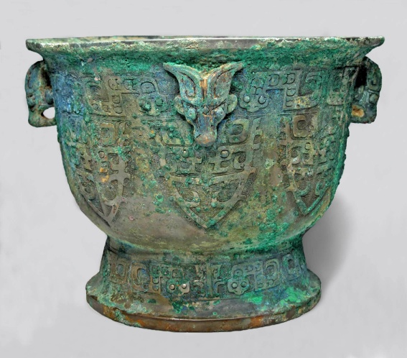
圖一 <異好簋>器形照片

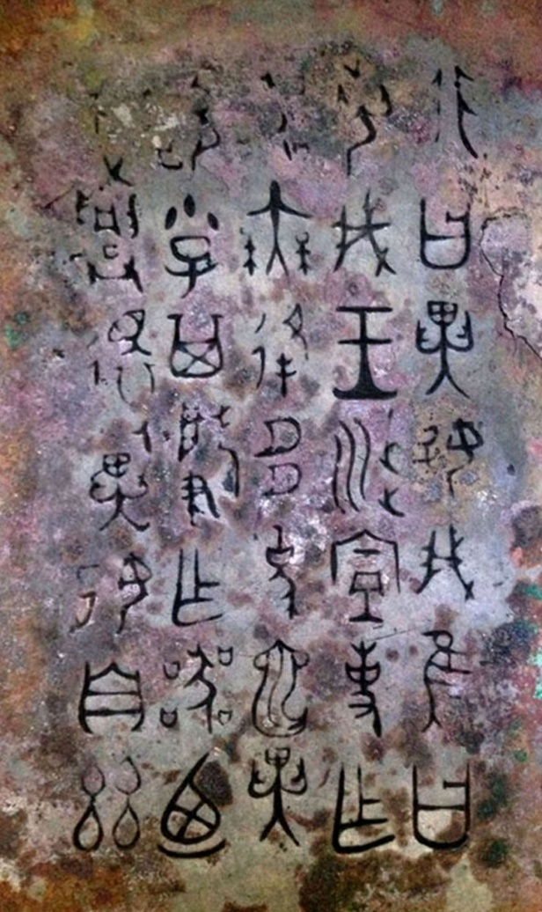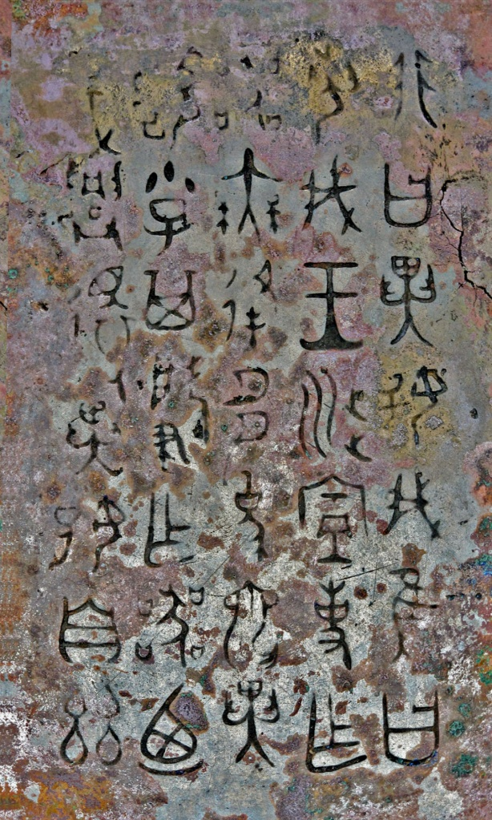
圖二《異好簋》銘文照片之一 圖三《異好簋》銘文照片之二
該器銘文辭例與常見的商周青銅器銘文略有不同。從《異好簋》器型和紋飾上看，應是周初的器物。銘文內容頗有意義，似是記錄了一次周王的遠涉。
下面在學者研究的基礎上，參以己意隸定銘文如次：
非曰異好：“我唯曰：
若我王涉，事作
器，無逢多為它。”異
好小子其肇作器，廼
必興還。異好自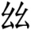。

非曰異好
“非”，是人名。下面是“非”對“異好”說的一段話。“非”的具體身份不詳，應該是此次周王巡視中比較重要的一位人物。
我唯曰
“我”，曹錦炎先生以為是人名。董珊先生認為“應該是第一人稱複數代詞，意思是“我們”，兼有主格和領格兩類用法。”
“我唯曰”即“我曰”。
若我王涉，事作器
涉，本意為徒行渡水，見於《說文》。
字見於金文。
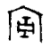《父丁鼎》 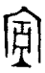《作冊大鼎》
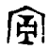 《矢方鼎》 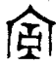《令簋》 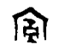《孟簋》
,金文中其意常同“休”，“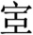事”，即美事。
“若我王涉，事作器”是假設句。是說王若渡水，則是美事而作器。
無逢多為它
《說文》：“逢，遇也。”吳鎮烽先生認為這裡“引申為迎合、討好。”“無逢多為它”這裡似乎用其原意更為恰當。“無逢”即“不遇”。《說文》：“它，蟲也。從蟲而長，象冤曲垂尾形。上古艸居患它，故相問無它乎。”《揚子·法言》“適堯舜文王為正道，非堯舜文王為它道，君子正而不它。”我們知道“它”在古文字中多有不可言明的禍害之意。這裡“為它”當指“禍害”、“災祟”不详之事。“無逢多為它”是說如果沒有遇見周王可能就是周王遇到什麼禍害了。
那麼周王“涉而不遇”會遇到什麼不詳的事情呢？這不由的使我們聯想到《左傳·僖公四年》所言及的：“昭王南征而不復”。
《史記·周世家》：“昭王南巡狩不返，卒于江上。其卒不赴告，諱之也。”《正義》引《帝王世紀》云：“昭王德衰，南征，濟於漢，船人惡之，以膠船進王，王禦船至中流，膠液船解，王及祭公俱沒于水中而崩。其右辛遊靡長臂且多力，游振得王，周人諱之。”
《竹書紀年》記錄了周昭王的三次南征：
第一次《紀年》曰：“周昭王十六年，伐楚荊，涉漢，遇大兕。”
第二次《紀年》曰：“周昭王十九年，天大曀，雉兔皆震，喪六師於漢。”
第三次《紀年》曰：“周昭王末年，夜有五色光貫紫微。其年，王南巡不返。”
《史牆盤》（集成10175）銘文也記載了昭王南征之事。郭沫若《兩周金文辭大系》所著錄《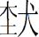馭簋》：“馭從王南征，伐荊楚。”《過伯簋》：“過白（伯）從王伐反荊。”《鼎》“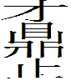從王伐荊。”均是昭王南征之器。字體風格也與本器相同。此器“無逢多為它”看來是預言昭王涉漢水而不返之事。
異好小子其肇作器
其，同“基”。《爾雅·釋詁》：“初、哉、首、基、肈、祖、元、胎、俶、落、權輿、始也。”其、肇義同。
廼必興還
廼，乃也。《詩·衛風·氓》：“夙興夜寐，靡有朝矣。”興，起也。這裡說昭王一定會起身而還。
異好自
自，從也。，此也。《易·需卦》：“自我致寇,敬愼不敗也。”《疏》“自,由也。”《書·湯誥》“王歸自克夏，至於亳。《傳》：“自，從也。”“自兹”即“從此”，“異好自兹”是說異好也是這樣想的，意思是昭王一定會回來。
文章草成，不足处请大家指正。
2015年12月24日平安夜

曹錦炎：《異好簋銘文小考》，《饒宗頤先生百歲華誕國際學術研討會》。
吳鎮烽：《異好簋銘文小考》補正，復旦大學出土文獻與古文字研究中心網站， http://www.gwz.fudan.edu.cn/SrcShow.asp?Src_ID=2691 董珊：《異好簋銘小箋》，復旦大學出土文獻與古文字研究中心網站，http://www.gwz.fudan.edu.cn/SrcShow.asp?Src_ID=2695
曹錦炎：《異好簋銘文小考》，《饒宗頤先生百歲華誕國際學術研討會》。
董珊：《異好簋銘小箋》，復旦大學出土文獻與古文字研究中心網站， http://www.gwz.fudan.edu.cn/SrcShow.asp?Src_ID=2695
容庚：《金文篇》，中華書局，1985年，536頁。
吳鎮烽：《異好簋銘文小考》補正，復旦大學出土文獻與古文字研究中心網站， http://www.gwz.fudan.edu.cn/SrcShow.asp?Src_ID=2691
郭沫若：《兩周金文辭大系圖錄考釋》上海書店，1999年，考釋頁54。

